- Какое рабочее давление масла гидросистемы трактора МТЗ-82/80 должно поддерживаться предохранительным клапаном?
10,-11,5 МПа.  12-13,5 МПа.  14,5-16 МПа.  16,5-18 МПа. | 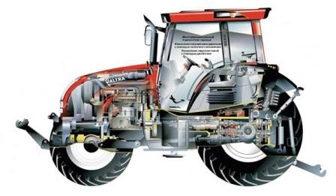

- Через сколько моточасов производится перестановка гусеничных цепей трактора ДТ-75М?
240 мото-часов.  480 мото-часов.  1000 мото-часов.  2000 мото-часов. | 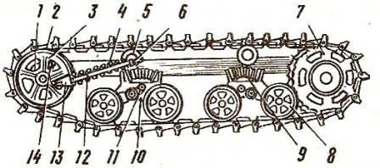
- Механизатор на тракторе ДТ-75М осуществляет плавный поворот на право, а затем производит крутой поворот. В какой последовательности осуществляется управление рычагами и педалями?
Одновременно отжать правый рычаг и педаль.  Сначала отжать правый рычаг, затем нажать на педаль.  Сначала нажать на правую педаль, затем отжать рычаг.  Одновременно отжать правый и левый рычаги. | 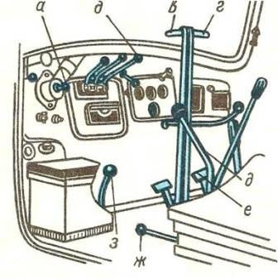
- Какое рабочее давление воздуха в пневмосистеме трактора МТЗ-80/82 должно быть?
0,4-0,6 МПа.  0,6-0,7 МПа.  0,8-0,9 МПа. | 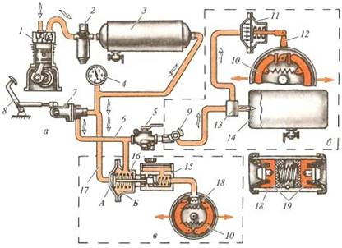
- При каком ТО проверяют и регулируют зазор между выжимным подшипником и отжимными рычагами трактора МТЗ-82?
При ЕТО.  При ТО-1.  При ТО-2.  При ТО-3. | 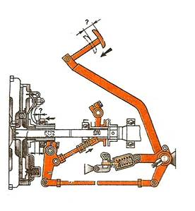
- Какова предельно допустимая длина десяти звеньев гусениц трактора ДТ-75М?
1720 мм.
1820 мм.
1920 мм.
2100 мм.
- При каком ТО необходимо отрегулировать осевой зазор в конических подшипниках ступиц передних колес трактора МТЗ-80?
При ЕТО.  При ТО-1.  При ТО-2.  При ТО-3. | 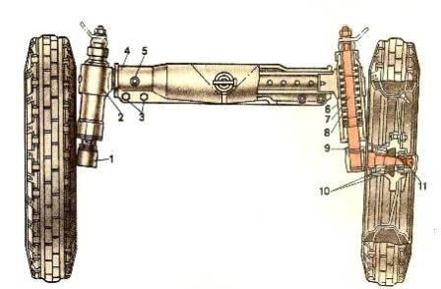
- При каком ТО необходимо произвести замену масла в трансмиссии трактора МТЗ-80/82?
При ЕТО.  При ТО-1.  При ТО-2.  При ТО-3.  При СТО. | 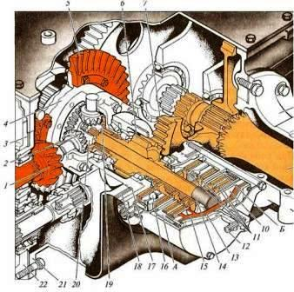
- Что должен предпринять механизатор, если обнаружит, что при включении фар амперметр начинает показывать разряд АКБ??
Заменить генератор.  Натянуть ремень привода генератора.  Зарядить АКБ. | 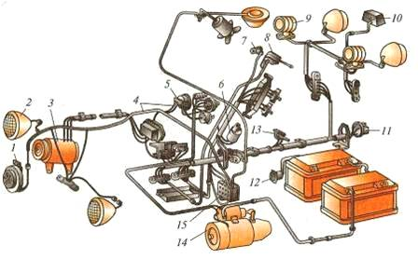
10. Разрешается ли эксплуатация трактора, если механизатор обнаружит, что муфта сцепления ведет?
Разрешается при минимальной нагрузке.  Разрешается, кроме выполнения работ на крутых склонах.  Разрешается при движении трактора не более 12 км/час.  Запрещается. | 